附件：网上缴费说明
一、网上缴费前准备
（一）完成医师资格考试网上报名；
（一）确认银行卡已开通网上支付功能，同时熟悉并掌握网上支付流程。
二、网上支付注意事项
（一）正确操作网上支付
1.考生在支付考试费用之前，须阅读相关银行卡的使用说明及注意事项；在缴费过程中，随时注意支付平台和银行给出的提示信息，必要时一边对照说明一边进行操作。详情请登录http://www.yeepay.com/html/help/novie.shtml查看；
2.登录国家医学考试服务平台，确认报名信息无误后点击网上缴费按钮进入缴费界面；（如下图）
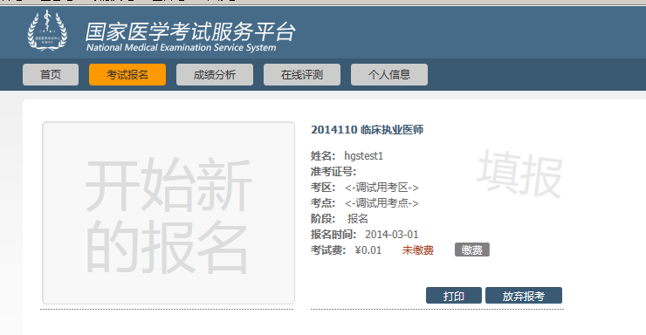
3.核对缴费信息和缴费金额后选择与自己的银行卡相对应的银行，点击缴费；
4.按照提示完成网上缴费后系统会自动跳转页面（此时不要关闭浏览器，不要进行其他操作）。如果支付成功，系统将反馈支付已完成的“订单号”和“交易流水号”等提示信息（请务必留存订单号和交易流水号，以备查询）；
5.如果因上网条件较差或网络传输等原因造成系统速度缓慢，考生须耐心等待，尽量不要重复点击，避免二次支付；
6.缴费时如果进行到某一步骤出现异常，切勿点击IE浏览器“返回”按钮，而应关闭浏览器窗口后，重新点击国家医学考试服务平台中缴费按钮进行下一步操作；
7.由于缴费人数较多，请尽量提前做准备，避免出现报名、缴费高峰时段，导致网络拥堵，影响报名、缴费；
（二）强化密码保护意识
1.上网环境安全可靠，尽量不要在网吧等公共场所使用；
2.牢记密码，如作记录则应妥善保管；
3.考生要分清所持银行卡的各种使用密码，不同的密码会有不同的用途与功能，如支付密码、取款密码等，使用时不能混淆；
4.预留密码时尽量避免选用身份证、生日、电话、门牌、吉祥、重复或连续等易被他人破译的数字；
5.注意电脑中是否有键盘记录或远程控制等木马程序，使用病毒实时监控程序和网络防火墙，并注意升级更新。
三、网上支付结果查询
（一）查询支付结果：
如果支付后对支付状态不确定，可使用您支付的电脑登陆：www.yeepay.com首页选择“订单查询”，系统会自动搜索出您使用本电脑5天内的支付记录，您可以查询到匹配的缴费记录状态。
（二）如果系统没有提示缴费失败或成功，考生可通过登录网上银行、客服电话、ATM、柜台等各种方式查询账户内余额，如果考试费已经支出，缴费状态未成功，可能出现以下两种情况：
1.由于网络延时，数据传输滞后，可以稍后重新登陆网站刷新查看缴费状态即可；
2.缴费后未记住缴费订单号，请联系支付银行卡的相应银行查询银行订单号，并将该订单号提供给“易宝支付”客服人工查询缴费状态（银行业一般不查询超过3个月的订单号，请务必提前牢记）。
3.如果同一考生发现被重复扣款，请不用担心，银行会自动退款到你的银行卡上，如有疑问，请联系易宝客服。
4.如果发现国家医学考试服务平台上缴费没有成功，而网上银行扣款成功，请考生耐心等待2天，如考试服务平台上仍显示未缴费则请联系易宝客服。
5.考生最终缴费成功的标志，以国家医学考试服务平台中的已缴费为准。（如下图）
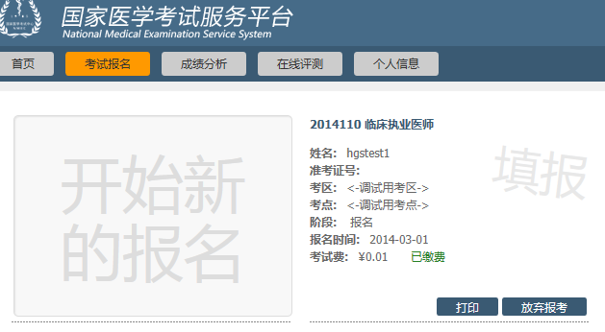
四、关于退费
（一）缴费系统将于2015年5月15日在考试服务平台统一开通，考生可自行登陆报名系统申请退费，退费范围包括：
1、未通过资格审核；
2、缴费失误。
（二）考生若因网上支付时操作不当，或因网络原因，造成重复支付的，请不要急于在交完考试费后立即注销缴费所用银行卡，否则将给退款工作造成障碍。
（三）退费方式：退款将返回给考生缴费所用银行卡账户。退款到账通常需要1至7天，特殊情况有可能出现半个月左右时间。因此，考生可在退款工作完毕后一个月之内查询退款到账情况，发现问题请与“易宝支付”客服联系。医学全在线
www.med126.com
bbs.med126.com
job.med126.com
国内大型医学考试网站。致力于为中国医务工作者提供动力，专注于医学考试培训、医学人文发展、医药数据标准建设。

联系：http://www.med126.com/
邮箱： med126@163.com

